

Document Réponses

Ce document réponse doit être mis dans l’archive à déposer sur le campus à une date ultérieure qui vous sera confirmée. Une version PDF de ce document devra être déposée. Veuillez inscrire sur le tableau ci-dessous vos noms et prénoms (3 par projet). Utiliser les noms des membres de l’équipe pour nommer votre Archive. Vous devez lire attentivement le document « CahierDesCharges » disponible sur le campus avant de répondre aux questions posées.

Nom | Prénom
DECAUDIN | Thomas
ERREÇARRET | Leho
MAYANS | Théo

Question 1 : Le Schéma conceptuel de la base de données
Après avoir lu le cahier des charges, proposez un schéma conceptuel en UML. Veuillez utiliser un éditeur graphique UML pour réaliser vos schémas (DIA, LucidChart, ArgoUML, …). Une fois le schéma réalisé, insérez-le ci-dessous. Veuillez compléter le schéma conceptuel qui a été discuté en cours en proposant des attributs supplémentaires dans au moins 3 classes.
Schéma conceptuel UML

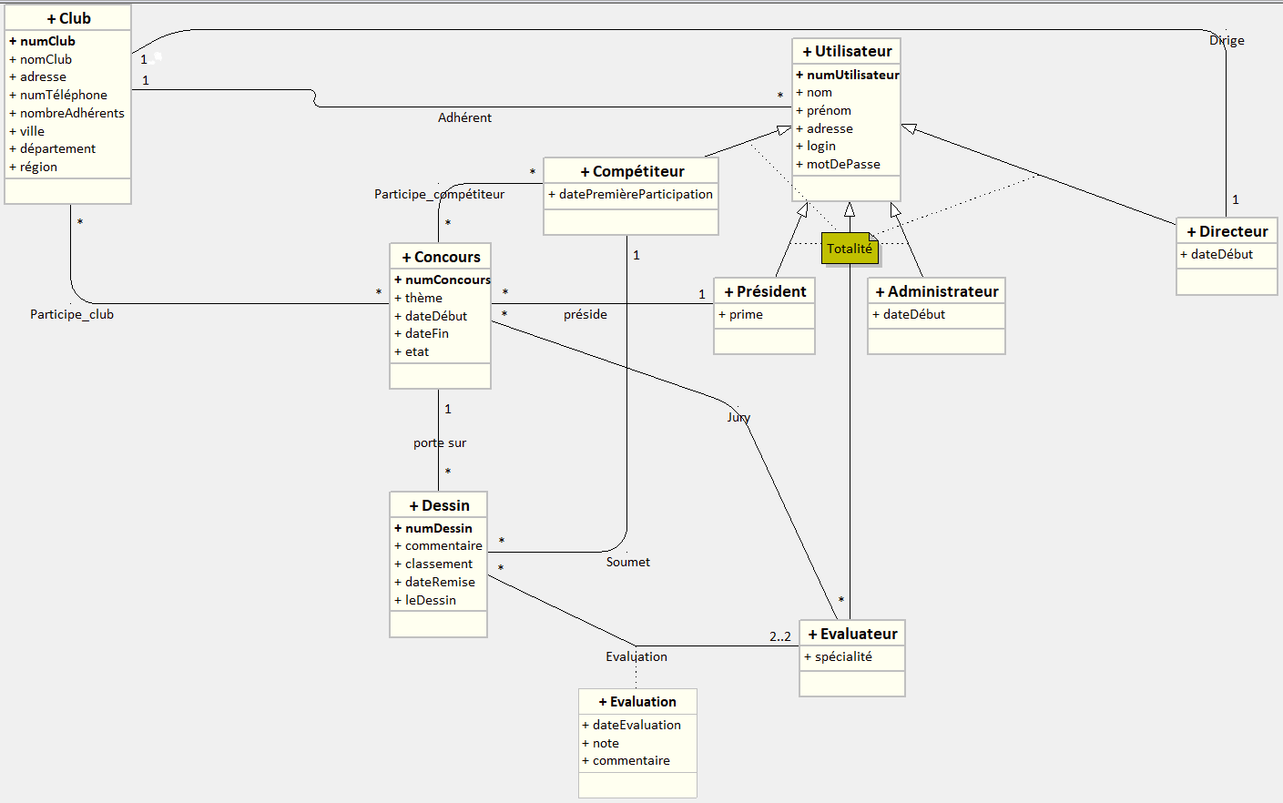

Question 2 : Analyse du schéma conceptuel
Après avoir lu le cahier des charges, vous allez aborder une phase d’analyse concernant les contraintes. En effet, le système d’information que vous devez concevoir doit respecter un ensemble de contraintes que nous pouvons formuler comme suit :

- Il ne peut y avoir que 4 concours par année durant les 4 saisons (1 concours par saison).
- Un évaluateur ne pourra pas évaluer plus de 8 dessins en tout dans un même concours,
- Un dessin doit être évalué par deux évaluateurs qui constituent un Jury.
- Tout président d’un concours ne pourra pas être évaluateur ou compétiteur de ce même concours.
- Tout compétiteur ne peut pas déposer plus de trois dessins dans un même concours donné
- Un concours pour être organisé doit mobiliser au moins 6 clubs.
- Tout club qui participe à un concours donné doit mobiliser au moins 6 compétiteurs et 3 évaluateurs.
- Un évaluateur d’un concours ne peut pas concourir dans celui-ci

Pour chacune de ces contraintes, préciser lesquelles sont explicitement définies dans le schéma conceptuel proposé précédemment. Pourquoi ? Quelles sont celles qui ne sont pas représentées dans le schéma ?

Lors du remplissage de votre base de données (commandes insert) vous allez devoir respecter toutes ces contraintes afin d’avoir une base de données cohérente par rapport au domaine d’application.
Analyse des contraintes imposées.

- Il ne peut y avoir que 4 concours par année durant les 4 saisons (1 concours par saison).
Cette contrainte ne peut pas être établie grâce au schéma conceptuel précédent car on sait seulement qu’il y a un certain nombre de concours.

- Un évaluateur ne pourra pas évaluer plus de 8 dessins en tout dans un même concours,
Pour celle-ci aussi, on peut juste savoir qu’il en évalue plusieurs.

- Un dessin doit être évalué par deux évaluateurs qui constituent un Jury.
En ce qui concerne cette contrainte, nous pouvons dire que seul un jury de 2 évaluateurs peut correspondre.

- Tout président d’un concours ne pourra pas être évaluateur ou compétiteur de ce même concours.
Nous ne pouvons pas connaître ce fait grâce au schéma, rien empêche un président de participer à son propre concours.

- Tout compétiteur ne peut pas déposer plus de trois dessins dans un même concours donné
La aussi, on ne peut pas certifier que le compétiteur ne pourra pas déposer plus de 3 dessins dans le même concours.

- Un concours pour être organisé doit mobiliser au moins 6 clubs.
On ne peut que savoir qu’il faut 0 ou plusieurs clubs pour l’organiser.

- Tout club qui participe à un concours donné doit mobiliser au moins 6 compétiteurs et 3 évaluateurs.
Nous ne pouvons pas savoir le nombre exact de compétiteurs et d’évaluateurs à mobiliser par club avec le schéma.

- Un évaluateur d’un concours ne peut pas concourir dans celui-ci
Enfin, ici aussi rien est préciser sur cet aspect dans le schéma.

Question 3 : Le schéma logique
En suivant les règles de passage entre un schéma conceptuel vers un schéma logique de bases de données relationnelles, proposez ci-dessous le schéma logique correspondant au schéma conceptuel. Veuillez proposer la spécification textuelle puis graphique du schéma logique. Pour la spécification graphique, vous pouvez utiliser des logiciels comme DIA, PlantUML, ou tout autre logiciel permettant de dessiner un schéma logique de BD relationnel. Les clés étrangères et les clés primaires doivent être bien désignées dans le formalisme textuel.

- Formalisme textuel pour le schéma logique

Club (numClub, nomClub, adresse, numTéléphone, nombreAdhérents, ville, département, région)
Utilisateur (numUtilisateur, nom, prenom, age, adresse, login, motDePasse, numClub*)
Président (numPresident*, prime)
Evaluateur (numEvaluateur*, specialite)
Compétiteur (numCompétiteur*, datePremParticipation)
Administrateur (numAdministrateur*, dateDebut)
Directeur (numDirecteur*, dateDébut)
Dirige (numClub*, numDirecteur*) -> (Cas particuler 1x1, la création de la table Dirige est adéquate.)
Concours (numConcours, theme, descriptif, dateDebut, dateFin, etat, numPrésident*)
ParticipeClub (numClub*, numConcours*)
ParticipeCompétiteur (numCompétiteur*, numCoucours*)
Dessin (numDessin, commentaire, classement, dateRemise, leDessin, numConcours*, numConpetiteur*)
Evalutation (numDessin*, numEvaluateur*, dateEvaluation, note, commentaire)
MembreJury (numConcours*, numEvaluateur*)

- Formalisme graphique pour le schéma logique
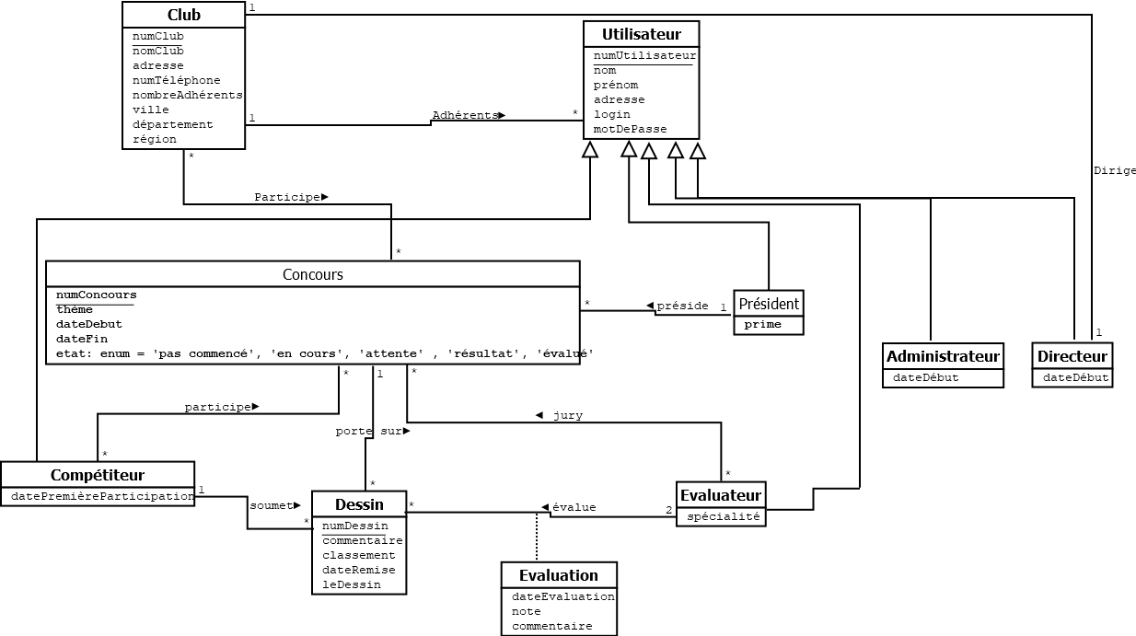

Question 4 : Le schéma physique

À partir du schéma logique que vous avez proposé, déduire le schéma physique conforme à un SGBD MYSQL/PHPMYADMIN. Les types des différents attributs doivent être judicieusement choisis. Vous devez exécuter votre schéma physique sous MYSQL/PHPMYADMIN, et une fois validé, vous devez sauvegarder votre fichier creationConcoursDessins.sql que vous déposerez avec l’archive complète du projet. Veuillez recopier le schéma physique ci-dessous.

-- Fichier création de la table

DROP TABLE IF EXISTS MembreJury CASCADE;
DROP TABLE IF EXISTS Evaluation CASCADE;
DROP TABLE IF EXISTS Dessin CASCADE;
DROP TABLE IF EXISTS ParticipeCompetiteur CASCADE;
DROP TABLE IF EXISTS ParticipeClub CASCADE;
DROP TABLE IF EXISTS Concours CASCADE;
DROP TABLE IF EXISTS Dirige CASCADE;
DROP TABLE IF EXISTS Directeur CASCADE;
DROP TABLE IF EXISTS Administrateur CASCADE;
DROP TABLE IF EXISTS Competiteur CASCADE;
DROP TABLE IF EXISTS Evaluateur CASCADE;
DROP TABLE IF EXISTS President CASCADE;
DROP TABLE IF EXISTS Utilisateur CASCADE;
DROP TABLE IF EXISTS Club CASCADE;

CREATE TABLE Club (
numClub SERIAL PRIMARY KEY,
nomClub VARCHAR(255),
adresse TEXT,
numTelephone VARCHAR(20),
nombreAdherents INT CHECK (nombreAdherents >= 0),
ville VARCHAR(100),
departement VARCHAR(100),
region VARCHAR(100)
);

CREATE TABLE Utilisateur (
numUtilisateur SERIAL PRIMARY KEY,
nom VARCHAR(100),
prenom VARCHAR(100),
age INT CHECK (age >= 0),
adresse TEXT,
login VARCHAR(100) UNIQUE,
motDePasse TEXT,
numClub INT REFERENCES Club(numClub) ON DELETE SET NULL
);

CREATE TABLE President (
numPresident INT PRIMARY KEY REFERENCES Utilisateur(numUtilisateur) ON DELETE CASCADE,
prime DECIMAL(10,2) CHECK (prime >= 0)
);

CREATE TABLE Evaluateur (
numEvaluateur INT PRIMARY KEY REFERENCES Utilisateur(numUtilisateur) ON DELETE CASCADE,
specialite VARCHAR(255)
);

CREATE TABLE Competiteur (
numCompetiteur INT PRIMARY KEY REFERENCES Utilisateur(numUtilisateur) ON DELETE CASCADE,
datePremParticipation DATE
);

CREATE TABLE Administrateur (
numAdministrateur INT PRIMARY KEY REFERENCES Utilisateur(numUtilisateur) ON DELETE CASCADE,
dateDebut DATE
);

CREATE TABLE Directeur (
numDirecteur INT PRIMARY KEY REFERENCES Utilisateur(numUtilisateur) ON DELETE CASCADE,
dateDebut DATE
);

CREATE TABLE Dirige (
numClub INT REFERENCES Club(numClub) ON DELETE CASCADE,
numDirecteur INT REFERENCES Directeur(numDirecteur) ON DELETE CASCADE,
PRIMARY KEY (numClub, numDirecteur)
);

CREATE TABLE Concours (
numConcours SERIAL PRIMARY KEY,
theme VARCHAR(255),
descriptif TEXT,
dateDebut DATE,
dateFin DATE,
etat VARCHAR(50),
numPresident INT REFERENCES President(numPresident) ON DELETE SET NULL
);

CREATE TABLE ParticipeClub (
numClub INT REFERENCES Club(numClub) ON DELETE CASCADE,
numConcours INT REFERENCES Concours(numConcours) ON DELETE CASCADE,
PRIMARY KEY (numClub, numConcours)
);

CREATE TABLE ParticipeCompetiteur (
numCompetiteur INT REFERENCES Competiteur(numCompetiteur) ON DELETE CASCADE,
numConcours INT REFERENCES Concours(numConcours) ON DELETE CASCADE,
PRIMARY KEY (numCompetiteur, numConcours)
);

CREATE TABLE Dessin (
numDessin SERIAL PRIMARY KEY,
commentaire TEXT,
classement INT CHECK (classement >= 0),
dateRemise DATE,
leDessin BYTEA,
numConcours INT REFERENCES Concours(numConcours) ON DELETE CASCADE,
numCompetiteur INT REFERENCES Competiteur(numCompetiteur) ON DELETE CASCADE
);

CREATE TABLE Evaluation (
numDessin INT REFERENCES Dessin(numDessin) ON DELETE CASCADE,
numEvaluateur INT REFERENCES Evaluateur(numEvaluateur) ON DELETE CASCADE,
dateEvaluation DATE,
note INT CHECK (note BETWEEN 0 AND 20),
commentaire TEXT,
PRIMARY KEY (numDessin, numEvaluateur)
);

CREATE TABLE MembreJury (
numConcours INT REFERENCES Concours(numConcours) ON DELETE CASCADE,
numEvaluateur INT REFERENCES Evaluateur(numEvaluateur) ON DELETE CASCADE,
PRIMARY KEY (numConcours, numEvaluateur)
);

Question 5 : Remplissage de la BD

Le schéma physique que vous avez défini et créé sous MYSQL/PHPMYADMIN doit être maintenant rempli par des insertions de tuples dans les différentes tables. Ces insertions devront respecter toutes les contraintes du cahier des charges et suivront donc les règles ci-dessous :
La base de données doit contenir au moins les données suivantes :
- 8 concours, réalisés durant 2 années successives comme 2023 et 2024 (4 concours/année).
Les données à insérer dans la base de données doivent respecter les contraintes du cahier des charges, en particulier les contraintes suivantes :

- Il ne peut y avoir que 4 concours par année durant les 4 saisons (1 concours par saison).
- Un évaluateur ne pourra pas évaluer plus de 8 dessins en tout dans un même concours,
- Un dessin doit être évalué par deux évaluateurs qui constituent un Jury.
- Tout président d’un concours ne pourra pas être évaluateur ou compétiteur de ce même concours.
- Tout compétiteur ne peut pas déposer plus de trois dessins dans un même concours donné
- Un concours pour être organisé doit mobiliser au moins 6 Clubs.
- Tout club qui participe à un concours donné doit mobiliser au moins 6 compétiteurs et 3 évaluateurs. A vous de bien remplir la BD afin d’avoir plusieurs scénarios.
- Un évaluateur d’un concours ne peut pas concourir dans celui-ci

Concernant les évaluations, il serait judicieux de donner des notes différentes pour permettre d’établir un classement. La base de données doit refléter tous les scénarios possibles décrits dans le cahier des charges ; En particulier, la base de données doit contenir des concours avec les différents états proposés : non commencé, en cours, en attente, évalué. Il est clair que seuls les concours avec l’état « évalué » seront pertinents pour l’expression des requêtes et l’exploitation de la BD et ils devront donc être très majoritaire dans la BD.

Un fichier insertionConcoursDessins.sql avec toutes les requêtes d’insertions dans la BD doit être mis dans l’archive à déposer.

Question 6 : Interrogation de la Bases de Données (Requêtes SQL)
Proposez 10 requêtes SQL permettant de répondre aux attentes présentées dans le cahier de charges ou que vous jugeriez utiles à l'exploitation du système. Chaque requête sera exprimée en français puis en langage SQL. Parmi les 10 requêtes, les 5 suivantes sont imposées :

Requête 1
Afficher le nom et l’adresse et l’âge de tous les compétiteurs qui ont participé dans un concours en 2024. Vous afficherez aussi la description du concours la date de début et la date de fin. Le club du compétiteur, le département et la région.

Requête 2
Afficher par ordre croissant de la note tous les dessins qui ont été évalués en 2023. Vous afficherez les informations suivantes : le numéro du dessin et la note attribuée, le nom du compétiteur, la description du concours et le thème du concours.

Requête 3
Pour cette requête on vous demande d’afficher des informations sur tous les dessins qui ont été évalués et qui sont stockés dans la base. Voici les informations qu’on souhaite voir affichés : le numéro, l’année, la description du concours dans lequel le dessin a été évalué ; le nom du compétiteur ayant proposé le dessin ; le numéro et le commentaire du dessin fait par le compétiteur ; la note et le commentaire de l’évaluation ; le nom de l’évaluateur.

Requête 4
Nom, prénom et âge des compétiteurs qui ont participé à tous les concours qui ont été
organisés en 2023 et 2024. L’affichage doit se faire dans l’ordre croissant des âges.

Requête 5
Nom de la région qui a la meilleure moyenne des notes des dessins proposés. Afficher le nom de la région et la moyenne des notes de cette région.

Écrire et exécuter sous MYSQL/PHPMYADMIN les requêtes SQL permettant de répondre aux 5 questions ci-dessus. Ensuite, proposer vos 5 requêtes (en français) et leurs solutions en SQL. Toutes les requêtes SQL doivent être exécutées et validées sous MYSQL/PHPMYADMIN. L’archive à déposer doit comporter les 10 fichiers de requêtes SQL. Chaque requête SQL dans un fichier texte.sql (requete1.sql, requete2.sql,…).
Idéalement, la base de données physique doit permettre de renvoyer au moins un résultat pour chacune des dix requêtes.
Veuillez reprendre sur les pages ci-dessous chacune des questions (celles imposées et celles proposées) et la requête SQL que vous proposez pour répondre à la question.

Requête 1
Afficher le nom et l’adresse et l’âge de tous les compétiteurs qui ont participé dans un concours en 2024. Vous afficherez aussi la description du concours la date de début et la date de fin. Le club du compétiteur, le département et la région.

-- Requête 1 : Compétiteurs ayant participé à un concours en 2024
SELECT
u.nom,
u.prenom,
u.age,
u.adresse,
c.descriptif,
c.dateDebut,
c.dateFin,
cl.nomClub,
cl.departement,
cl.region
FROM Competiteur comp
JOIN Utilisateur u ON comp.numCompetiteur = u.numUtilisateur
JOIN ParticipeCompetiteur pc ON pc.numCompetiteur = comp.numCompetiteur
JOIN Concours c ON c.numConcours = pc.numConcours
JOIN Club cl ON u.numClub = cl.numClub
WHERE EXTRACT(YEAR FROM c.dateDebut) = 2024;

Requête 2
Afficher par ordre croissant de la note tous les dessins qui ont été évalués en 2023. Vous afficherez les informations suivantes : le numéro du dessin et la note attribuée, le nom du compétiteur, la description du concours et le thème du concours.

-- Requête 2 : Dessins évalués en 2023 avec note et infos
SELECT
d.numDessin,
e.note,
u.nom AS nomCompetiteur,
c.descriptif,
c.theme
FROM Evaluation e
JOIN Dessin d ON e.numDessin = d.numDessin
JOIN Competiteur comp ON d.numCompetiteur = comp.numCompetiteur
JOIN Utilisateur u ON comp.numCompetiteur = u.numUtilisateur
JOIN Concours c ON d.numConcours = c.numConcours
WHERE EXTRACT(YEAR FROM e.dateEvaluation) = 2023
ORDER BY e.note ASC;

Requête 3
Pour cette requête on vous demande d’afficher des informations sur tous les dessins qui ont été évalués et qui sont stockés dans la base. Voici les informations qu’on souhaite voir affichés : le numéro, l’année, la description du concours dans lequel le dessin a été évalué ; le nom du compétiteur ayant proposé le dessin ; le numéro et le commentaire du dessin fait par le compétiteur ; la note et le commentaire de l’évaluation ; le nom de l’évaluateur.

-- Requête 3 : Informations sur tous les dessins évalués
SELECT
d.numDessin,
EXTRACT(YEAR FROM e.dateEvaluation) AS annee,
c.descriptif AS concoursDescription,
uCompetiteur.nom AS nomCompetiteur,
d.commentaire AS commentaireDessin,
e.note,
e.commentaire AS commentaireEvaluation,
uEvaluateur.nom AS nomEvaluateur
FROM Evaluation e
JOIN Dessin d ON d.numDessin = e.numDessin
JOIN Concours c ON d.numConcours = c.numConcours
JOIN Competiteur comp ON d.numCompetiteur = comp.numCompetiteur
JOIN Utilisateur uCompetiteur ON comp.numCompetiteur = uCompetiteur.numUtilisateur
JOIN Evaluateur eval ON e.numEvaluateur = eval.numEvaluateur
JOIN Utilisateur uEvaluateur ON eval.numEvaluateur = uEvaluateur.numUtilisateur;

Requête 4
Nom, prénom et âge des compétiteurs qui ont participé à tous les concours qui ont été
organisés en 2023 et 2024. L’affichage doit se faire dans l’ordre croissant des âges.

-- Requête 4 : Compétiteurs ayant participé à tous les concours de 2023 et 2024
SELECT
u.nom, u.prenom, u.age
FROM Competiteur comp
JOIN Utilisateur u ON comp.numCompetiteur = u.numUtilisateur
WHERE NOT EXISTS (
SELECT 1
FROM Concours c
WHERE EXTRACT(YEAR FROM c.dateDebut) IN (2023, 2024)
AND NOT EXISTS (
SELECT 1
FROM ParticipeCompetiteur pc
WHERE pc.numConcours = c.numConcours
AND pc.numCompetiteur = comp.numCompetiteur
)
)
ORDER BY u.age ASC;

Requête 5
Nom de la région qui a la meilleure moyenne des notes des dessins proposés. Afficher le nom de la région et la moyenne des notes de cette région.

-- Requête 5 : Région avec la meilleure moyenne des notes
SELECT
cl.region,
AVG(e.note) AS moyenne_note
FROM Evaluation e
JOIN Dessin d ON e.numDessin = d.numDessin
JOIN Competiteur comp ON d.numCompetiteur = comp.numCompetiteur
JOIN Utilisateur u ON comp.numCompetiteur = u.numUtilisateur
JOIN Club cl ON u.numClub = cl.numClub
GROUP BY cl.region
ORDER BY moyenne_note DESC
LIMIT 1;

-- Requête 6 : Nombre de dessins soumis par chaque compétiteur
SELECT u.numUtilisateur, u.nom, u.prenom, COUNT(d.numDessin) AS nb_dessins
FROM Competiteur c
JOIN Utilisateur u ON c.numCompetiteur = u.numUtilisateur
LEFT JOIN Dessin d ON c.numCompetiteur = d.numCompetiteur
GROUP BY u.numUtilisateur, u.nom, u.prenom;

-- Requête 7 : Nombre d'évaluations faites par chaque évaluateur
SELECT u.numUtilisateur, u.nom, u.prenom, COUNT(e.numDessin) AS nb_evaluations
FROM Evaluateur ev
JOIN Utilisateur u ON ev.numEvaluateur = u.numUtilisateur
LEFT JOIN Evaluation e ON ev.numEvaluateur = e.numEvaluateur
GROUP BY u.numUtilisateur, u.nom, u.prenom;

-- Requête 8 : Liste des concours et leur nombre de compétiteurs
SELECT co.numConcours, co.theme, COUNT(pc.numCompetiteur) AS nb_competiteurs
FROM Concours co
LEFT JOIN ParticipeCompetiteur pc ON co.numConcours = pc.numConcours
GROUP BY co.numConcours, co.theme;

-- Requête 9 : Compétiteur avec la meilleure note moyenne
SELECT u.numUtilisateur, u.nom, u.prenom, AVG(e.note) AS moyenne_note
FROM Competiteur c
JOIN Utilisateur u ON c.numCompetiteur = u.numUtilisateur
JOIN Dessin d ON c.numCompetiteur = d.numCompetiteur
JOIN Evaluation e ON d.numDessin = e.numDessin
GROUP BY u.numUtilisateur, u.nom, u.prenom
ORDER BY moyenne_note DESC
LIMIT 1;

-- Requête 10 : Compétiteurs ayant participé à un concours sans recevoir d'évaluation
SELECT DISTINCT u.numUtilisateur, u.nom, u.prenom
FROM Competiteur c
JOIN Utilisateur u ON c.numCompetiteur = u.numUtilisateur
JOIN ParticipeCompetiteur pc ON c.numCompetiteur = pc.numCompetiteur
LEFT JOIN Dessin d ON c.numCompetiteur = d.numCompetiteur
LEFT JOIN Evaluation e ON d.numDessin = e.numDessin
WHERE e.numDessin IS NULL;

Question 7 : Une interface WEB pour le Système d’information
Cette section repose principalement sur votre aptitude à maîtriser un nouveau langage dédié au développement Web. L'objectif est de créer une interface Web en utilisant selon vos choix HTML/CSS, JavaScript et PHP pour interagir avec le système d'information du "Concours des dessins".
Les diverses pages Web et interfaces nécessaires pour cette partie sont les suivantes :

- La page d’authentification.
La page d'authentification, qui pourrait présenter une apparence similaire à celle qu’on retrouvera ci-dessous, permettra à un utilisateur du système de se connecter en utilisant un identifiant et un mot de passe. Une fois connecté, le système devrait identifier l'utilisateur en fonction de son rôle de la manière suivante :
- Administrateur : une page dédiée à l'administrateur s'affichera.
- Compétiteur : une page réservée au compétiteur sera affichée.
- Évaluateur : une page dédiée à l'évaluateur sera affichée.
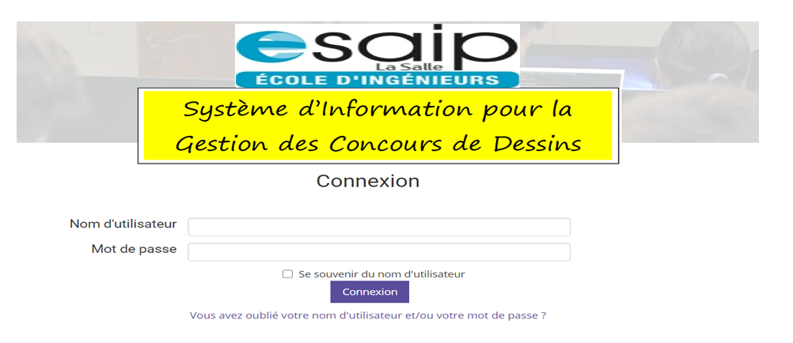
- Autres idées de pages à concevoir en fonction de l’avancement du projet.
- La page réservée à l'administrateur devrait offrir la possibilité : de créer de nouveaux concours, d'ajouter de nouveaux compétiteurs ou évaluateurs.
Un administrateur bénéficiera d'un accès complet à toutes les fonctionnalités du système. Notamment, il pourra assigner un jury à chaque dessin et surveiller l'état d'un concours (non démarré, en attente, en cours, terminé).
- La page dédiée à un compétiteur permettra l'inscription à un concours, l'accès aux notes associées aux dessins proposés par le compétiteur, ainsi que la visualisation des résultats d'un concours.
- Quant à la page réservée à l'évaluateur, elle lui permettra de consulter les dessins qui lui ont été attribués pour évaluation, ainsi que de vérifier les résultats d'un concours.
- Pour cette section finale, vous avez la liberté totale de concevoir autant de pages Web que possible, dédiées à l'interaction avec la base de données.
Veuillez présenter de manière concise et commenter votre interface Web en rajoutant des pages directement dans ce document que vous allez déposer dans l’archive finale.

http://fr.plantuml.com/download.html (vous pouvez télécharger le .jar à cette adresse)
Dans la perspective de proposer des requêtes SQL et faire une interface en PhP, il est souhaitable d’avoir une BD avec le plus de données possibles. Vous avez donc la liberté de remplir la BD par des données cohérentes.

